Inleiding
Elk jaar op 10 april wordt in Duitsland de Broer en Zus-dag gevierd. Op deze dag laten veel mensen aan hun broer of zus weten hoeveel hij of zij voor hen betekent. Een dag om lekker te kunnen bijkletsen en om samen herinneringen te kunnen ophalen.

De leerlingen hebben een beknopte versie van de onderstaande leerdoelen op hun eigen opdracht vermeld. Wil jij juist de nadruk leggen op het leerdoelgerichte lesgeven, dan kun je ook de uitgebreide versie met de leerlingen bespreken:

Leerdoelen bij deze opdracht:
- Je kunt een eenvoudige tekst over een alledaags onderwerp begrijpen.
- Je schrijft een korte reactie over jouw familie.
- Je herhaalt en vergroot je woordenschat over het thema familie.
- Je kent het verhaal van enkele bekende broers en zussen uit Duitsland.

Energizer:
Heb je een beweeglijke klas die graag ook op een actieve manier aan het leren is? Laat de leerlingen dan aan het begin van het lesuur gaan staan en vraag ze te gaan zitten wanneer een van de stellingen op hen van toepassing is:

- Ich habe vier oder mehr Geschwister.
- Ich habe einen Bruder und eine Schwester.
- Ich habe Stiefgeschwister.
- Ich bin der oder die älteste zu Hause.
- Ich habe eine Zwillingsschwester oder einen Zwillingsbruder.
- Ich habe einen Bruder.
- Ich habe eine Schwester.
- Ich bin die jüngste zu Hause.
- Ich habe keine Geschwister. Ich bin ein Einzelkind.
- Meine Mutter ist schwanger.

Is geen van de stellingen van toepassing op een leerling? Laat hem dan zijn eigen stelling formuleren.

Wortschatz

1 Welche deutschen Wörter über Familie kennt ihr noch?

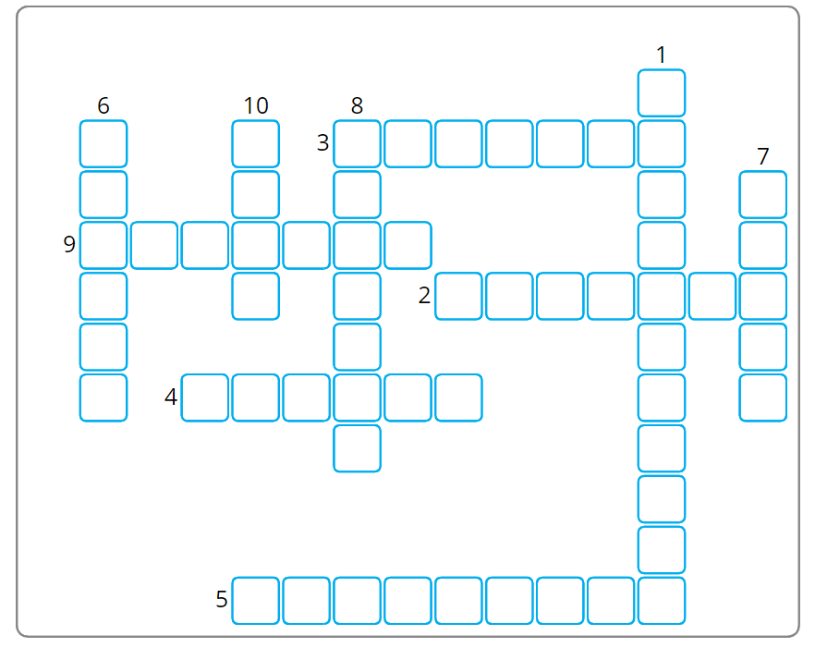

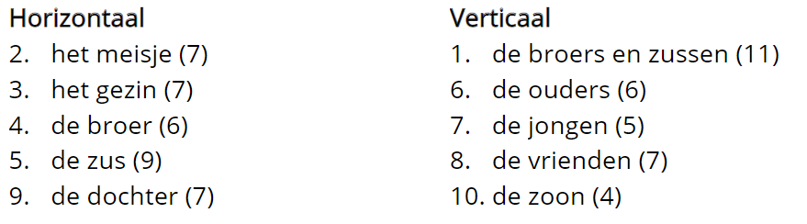

* Invullen zonder de lidwoorden te gebruiken

1 Geschwister 6 Eltern
2 Mädchen 7 Junge
3 Familie 8 Freunde
4 Bruder 9 Tochter
5 Schwester 10 Sohn

2 Das ist Familie Müller. Findet das richtige Wort.

Wählt aus:

Bruder – Cousin – Cousine – Eltern – Großeltern – Oma – Onkel – Schwester – Tante – Tochter

In deze opdracht wordt de woordenschat met betrekking tot het thema familie herhaald. Bespreek vooraf de betekenis van de bovenstaande Duitse woorden.

Maria Hans Peter Gabi

Susann Frank Thomas Katja Lena Tobias

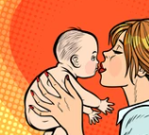

Tim Sofia Bram Ich Fiona Saskia

Hallo! Mein Name ist Julia Müller. Ich bin 6 Jahre alt. Und das ist meine Familie:
1 Frank ist mein Onkel.
2 Peter und Gabi sind meine Großeltern.
3 Lena ist meine Tante.
4 Tobias und Lena haben eine Tochter. Sie ist ein Einzelkind.
5 Ich habe zwei Geschwister. Bram ist mein Bruder.
6 Fiona ist meine Schwester.
7 Thomas und Katja sind unsere Eltern.
8 Tim ist mein Cousin.
9 Sofia ist meine Cousine.
10 Maria ist meine Lieblings-Oma.

Lesen
In de volgende leesopdracht gaan de leerlingen kennismaken met een aantal bekende Duitse broers en zussen. Vooraf kun je vragen welke bekende „Geschwisterpaare“ de leerlingen kennen (wereldwijd, in Nederland of in Duitsland).

Bekannte Geschwister

[1]
Diese zwei Brüder sammelten Geschichten, die sie von Freunden und Familie gehört hatten. Im Jahre 1820 kam die erste Geschichtensammlung heraus. Die Märchen wie „Hänsel und Gretel", „Rapunzel" und „Rumpelstilzchen" kennen viele Kinder.

[2]
Dieses Geschwisterpaar ist ein magisches Duo. Sie sind bekannt unter dem Namen „Die Ehrlich Brothers“. Schon als Kinder experimentierten die beiden Brüder mit magischen Tricks. Seit 2000 organisieren sie zusammen große Shows.

[3]
Beide Brüder spielen in der Band „Tokio Hotel“. Sie sind bekannt geworden mit dem Lied „Durch den Monsun“ im Jahr 2005. Es sind Zwillinge, aber sie sehen beide ganz anders aus. Der eine Bruder singt und der andere spielt Gitarre.

[4]
Diese Brüder waren zwei sehr reiche Unternehmer aus Deutschland. Beide Brüder gründeten ein Unternehmen, das Sportschuhe herstellt: der eine Bruder ist bekannt geworden mit der Marke „Adidas“ und der andere Bruder erfand die Marke „Puma“.

[5]
Diese zwei Schwestern sind in Frankfurt am Main geboren. Ab 1933 lebte die Familie in Amsterdam. Zu ihrem 13. Geburtstag bekam* die eine Schwester ein Tagebuch. Dieses Tagebuch ist heute sehr berühmt. Beide Schwestern sind im März 1945 in dem Konzentrationslager Bergen-Belsen gestorben.

das Märchen = sprookje
bekam = verleden tijd van krijgen

3 Welcher Text passt zu welchem Geschwisterpaar?

Tom und Bill Kaulitz | Text Nummer 3
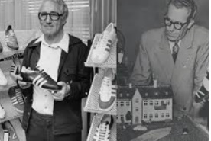  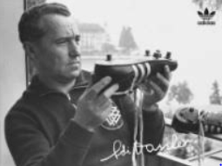  Adi und Rudi Dassler | Text Nummer 4
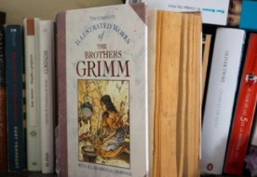  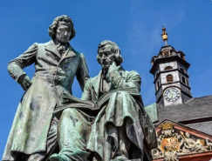  Jacob und Wilhelm Grimm | Text Nummer 1
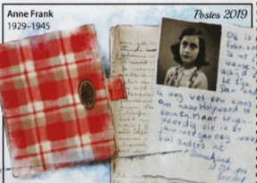  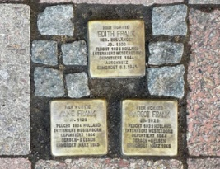  Margot und Anne Frank | Text Nummer 5
Andreas und Christian Ehrlich | Text Nummer 2

Schreiben

4 Lest die Kommentare im Forum.
Lees eerst de verschillende commentaren met de klas. Bepaal samen of de schrijver positief of juist negatief over zijn broers of zussen is en waarom. Laat leerlingen daarna met behulp van de voorbeelden zelf een kort commentaar schrijven over hun broers en/of zussen.

Hast du ein gutes Verhältnis (relatie) zu deiner Schwester oder deinem Bruder?
:) Gast 1
Ich habe drei Geschwister. Drei BRÜDER als einziges Mädchen! Das ist anstrengend, aber ich habe sie lieb.

Jessica
Ich habe Geschwister. Ich liebe die über alles. Mein Bruder liebt mich aber meine Schwester hasst mich, wenn sie einen schlechten Tag hat. Ich kann mir kein Leben vorstellen ohne sie.

Taylor
Also ich mag meine Schwester (Lauren) auch wenn sie manchmal echt blöd sein kann ... (sie ist 2½ Jahre älter als ich).

Ashna
Ich liebe meine Geschwister. Wir sind eine große Familie. Ich verbringe gerne Zeit mit ihnen. Ich habe aber keine Privatsphäre ☹

Finn
Ich und mein Bruder, wir streiten uns nur ...!

Maxim
Also ich streite mich nie zu Hause.;) Ich hab nämlich keine Geschwister. Ich vermisse es auch nicht. Ich mache viel zusammen mit meinen Eltern.

Und du? Hast du Geschwister? Schreib den Kommentar.
Ich habe zwei Schwestern und einen Bruder. Sie heißen Maria, Cindy und Tim. Wir streiten uns nie. Wir spielen oft Fußball zusammen.

Quelle: www.testedich.de

